Как добраться до НГУ
Для того, чтобы добраться до Новосибирского государственного университета, вам нужно доехать до конечной остановки «Цветной проезд» в новосибирском Академгородке и затем пешком дойти до здания НГУ.
Адрес университета: г. Новосибирск, Академгородок, ул. Пирогова, 2.
До остановки «Цветной проезд» вы можете добраться следующими маршрутами:

- От железнодорожного вокзала «Новосибирск-Главный»:
  - маршрутное такси 1015 (40 руб.) или автобус 1209 (20 руб.), остановка «Цветной проезд» (конечная).
  - на метро до станции «Речной вокзал» (с пересадкой на станции «Сибирская», стоимость 12 руб.), затем маршрутные такси 1015, 1235 (35 руб.), автобусы 8э (11 руб.), 1209 (16 руб.).
- С автовокзала:
  - маршрутное такси 1015 (40 руб.), автобус 1209 (20 руб.), остановка «Цветной проезд» (конечная).
- Из аэропорта «Толмачёво»:
  - автобус 111э, маршрутное такси 1122 до остановки «Вокзал «Новосибирск-Главный» (конечная), далее смотрите выше.
  - автобус 122, маршрутное такси 1111 до остановки «Речной вокзал», далее смотрите выше.
P.S. Если на автобусе 122 вы случайно проехали остановку «Речной вокзал», выходите либо на «Автовокзале», либо на вокзале «Новосибирск Главный» (конечная) и уезжайте методами, описанными во втором и первом пункте.
P.P.S. Если на маршрутном такси 1111 вы случайно пропустите остановку «Речной вокзал», выходите на следующей (конечной) «Автовокзал» и уезжайте оттуда, как описано во втором пункте.
- Из аэропорта «Северный»:
- троллейбусы 5, 36, маршрутные такси 1016, 1199, автобус 1155 до остановки «Метро Заельцовская», где вам необходимо будет сесть на метро и ехать до станции «Речной вокзал» (стоимость жетона в метро 12 руб.), после чего действовать так, как сказано в первом пункте.
- маршрутное такси 1005 до остановки «Речной вокзал», далее смотрите пункт первый.
- троллейбус 2 до конечной остановки «Новосибирск Главный», далее действуете так, как описано в первом пункте.

На рис. 1 приведена схема остановок на железнодорожном вокзале «Новосибирск Главный».

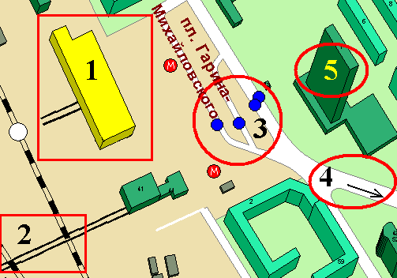
Рис. 1. Расположение автобусных остановок на железнодорожном вокзале «Новосибирск Главный»
1 – здание вокзала станции «Новосибирск Главный», выход из здания со стороны привокзальной площади,
2 – виадук (пешеходный мост над ж/д путями), 3 – остановка маршрутного такси 1015,
4 – Вокзальная магистраль, 5 – гостиница «Новосибирск»

Рисунок 2 представляет собой фрагмент карты Академгородка. Эта схема поможет вам добраться от конечной остановки "Цветной проезд" до НГУ.

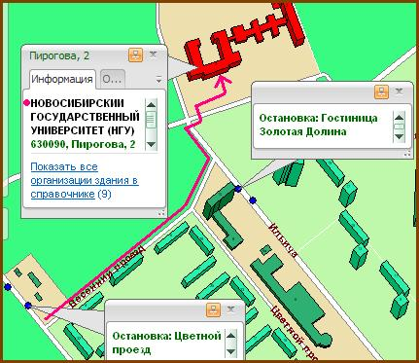
Рис. 2. Карта Академгородка в районе остановки «Цветной проезд»

Если вы приезжаете поздно ночью, когда городской транспорт уже не ходит, НЕ НАДО ловить такси на месте. Разумнее и безопаснее будет заказать машину по телефону. Для вашего удобства приводим несколько номеров такси в Новосибирске и Академгородке:

«Академ-Такси» | 334 88 88
Такси «Грин» | 333 55 55
Такси «Вояж» | 330 19 19  336 19 19  333 19 19
Такси «Городок» | 330 30 40  330 30 47  330 30 55
Такси «Блюз» | 330 50 50
Такси «Апрель» | 330 33 33
Такси «Спринт» | 330-46-46
такси «Red» | 363 05 50  8 906 907 50 50

Ориентировочные цены на необходимые вам маршруты:

Маршрут | Ориентировочная стоимость проезда
Ж/д вокзал «Новосибирск Главный» – НГУ | 450
Автовокзал – НГУ | 400
Аэропорт «Толмачёво» – НГУ | 500
Аэропорт «Северный» – НГУ | 550
Багаж (на любом маршруте) | 100

